Salut Angelica !

J’aime beaucoup l’Italie : je suis allée cinq fois là-bas. J’ai visité la Toscane avec Florence, Venise, Rome, la Sicile et les trois grands lacs au nord de l’Italie. Pour cet été, je vais à Naples.

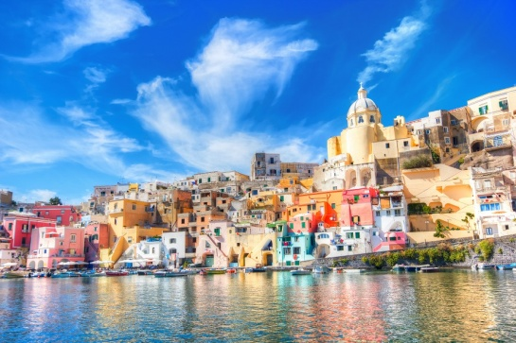 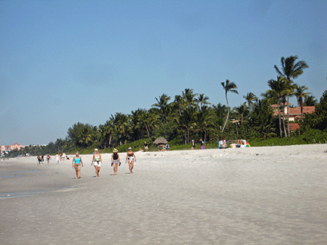

J’ai déjà pratiqué le volley même si je n’étais pas très forte j’ai beaucoup aimé ce sport.

Maintenant, je vais te parler de l’argent de poche. J’en reçois tous les mois un peu. En ce moment, j’ai beaucoup dépensé de mes économies en faisant du shopping.



Agathe